This error message will be set in the Configuration record and will be available to be updated by the Administrator.

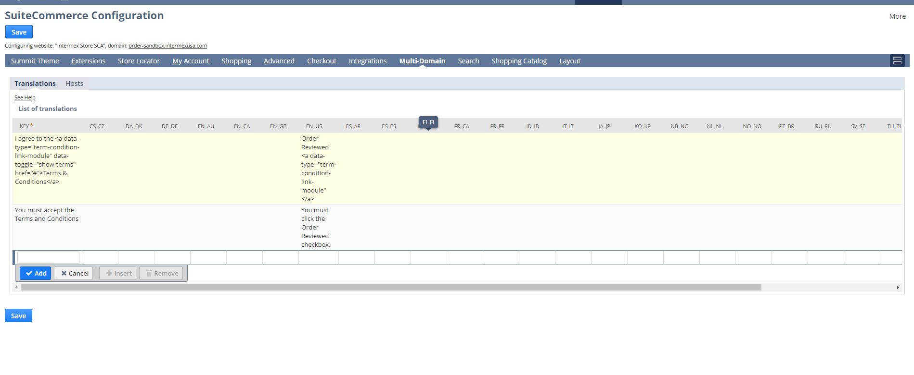
Usar esto aca, es del configuration record.

En el reorder agrega:
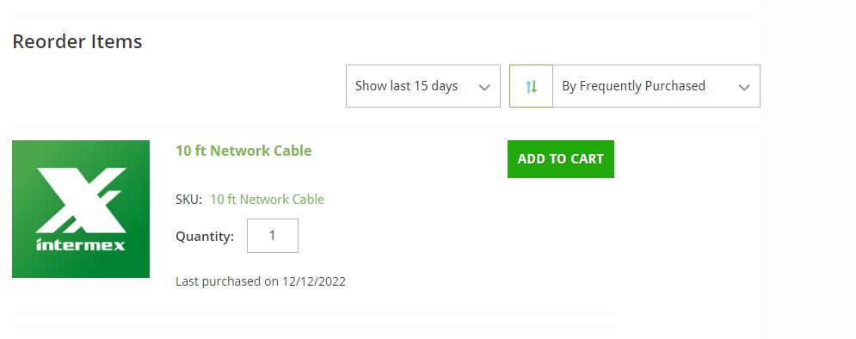
Y en el quick add no agrega pero no aparece el pop up:
